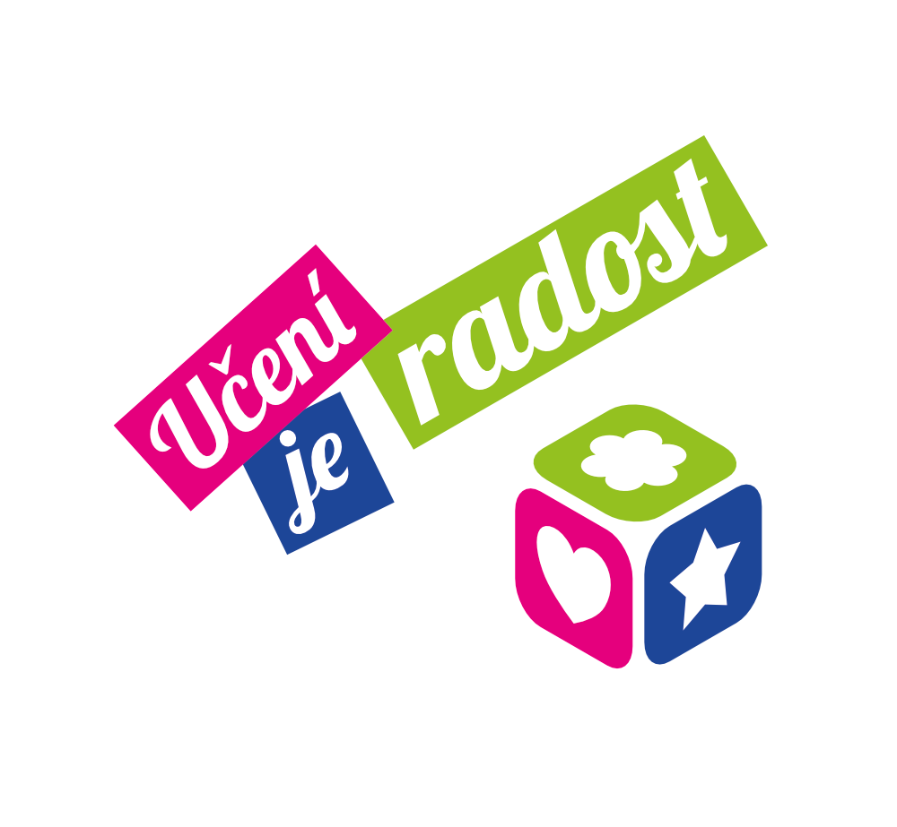

FORMULÁŘ PRO ODSTOUPENÍ OD SMLOUVY - VRÁCENÍ ZBOŽÍ

Pokud si přejete z jakýkoliv důvodů vrátit zboží, máte na to 14 dnů od převzetí zásilky.

Adresa pro vrácení zboží zpět:

Učení je radost

Petra Tomková
Vranovská 648
471 24 Mimoň

Oznamuji, že tímto odstupuji od kupní smlouvy o nákupu tohoto zboží:

…………………………………………………………………………………………………………………………………………………………………………………………………… …………………………………………………………………………………………………………………………………………………………………………………………………… ……………………………………………………………………………………………………………………………………………………………………………………………………
Jméno a příjmení kupujícího

Datum nákupu

Emailovou adresu

Číslo bankovního účtu

Datum a podpis

K tabulce a zboží prosím nezapomeňte přiložit originál nebo kopii faktury/daňového dokladu.

